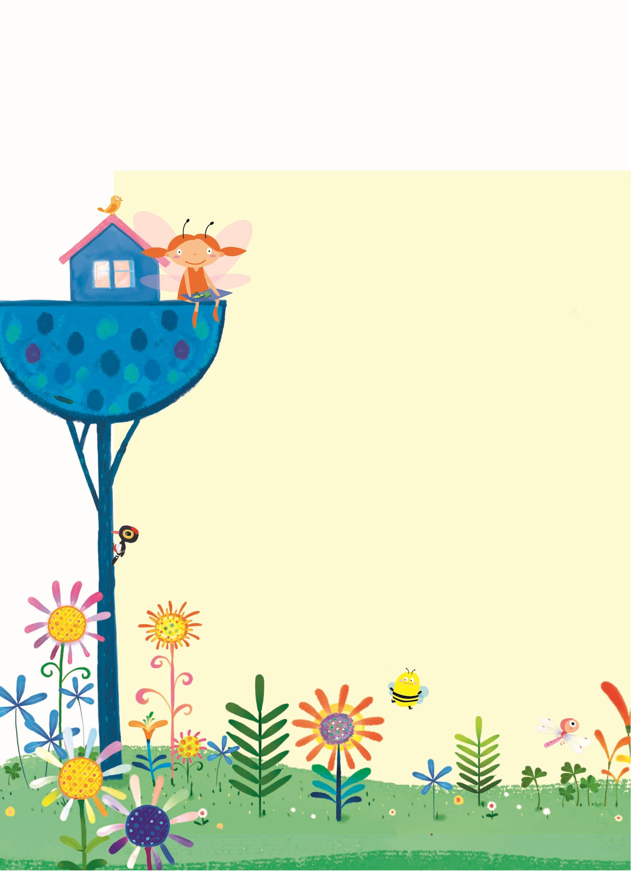

**語文知識温習筆記**

**一下第一冊**

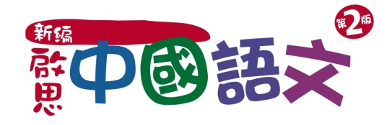

字詞

**認讀字詞**

|  |  |  |  |  |
| --- | --- | --- | --- | --- |
| 單元 | 字詞 | 解釋 | 例句 | 備注 |
| 十一 | 蝌蚪 | 青蛙的幼體。 | 1 蝌蚪只能在水中生活，但當變成青蛙後，就能在陸地上行走。  2 小蝌蚪在水裏游呀游，十分活潑可愛。 |  |
| 毛毛蟲 | 蝴蝶等鱗翅目昆蟲的幼蟲。 | 1 在地上爬行的毛毛蟲，將變成會飛的蝴蝶。  2 毛毛蟲靜靜地伏在葉子上，一動不動。 |  |
| 池塘 | 淺而不太大的水坑。 | 1 池塘裏，魚兒、小蝦和蝌蚪在快樂地嬉戲。  2 下了幾天大雨，池塘的水都滿了。 |  |
| 邊 | 靠近某處、某事物的地方。 | 1 行人路邊長着大樹，環境清幽恬靜，最適合人們散步。  2 我們在海邊欣賞日落的醉人景色，感覺真寫意啊！ |  |
| 蛹 | 一些昆蟲由幼蟲變為成蟲的過渡形態。 | 1 蠶的蛹是白色的，形狀像一個橄欖球。  2 毛毛蟲住在蛹裏，等待變成美麗的蝴蝶。 | 蛹，粵音湧。 |
| 蝴蝶 | 昆蟲的一種。 | 1 蝴蝶在花間飛舞，幫助傳播花粉。  2 蝴蝶的顏色美麗，像是穿着五彩的裙子。 |  |
| 青蛙 | 兩棲類動物，無尾，前肢短，後肢長，趾有蹼，善於跳躍，捕食昆蟲。 | 1 青蛙整天呱呱地叫，聲音十分響亮。  2 青蛙能吃掉害蟲，是對人類有益的小動物。 |  |

**應用字詞**

|  |  |  |  |  |
| --- | --- | --- | --- | --- |
| 單元 | 字詞 | 解釋 | 例句 | 備注 |
| 十一 | 綁 | 捆起，扎住。 | 1 爸爸用繩子把包裹綁好，再貼上收件人的地址。  2 他被賊人綁起來了，困在一個黑暗的房間裏。 |  |
| 變成 | 轉換成另一種樣子。 | 1 雲朵被風一吹，由小熊變成了大象。  2 他已經改過，變成一個好青年。 |  |
| 裂開 | 破裂分開。 | 1 地震過後，這裏的高速公路的地面都裂開了。  2 這所房子的牆壁裂開了一條條縫，看起來殘舊不堪。 | 裂，粵音烈。 |
| 高興 | 快樂而興奮。 | 1 畢業典禮上，大家都很高興。  2 這個學期我的成績進步了不少，媽媽高興地親親我的臉。 | 注意「興」和「與」的區別。 |
| 發現 | 看到或找到新的現象、事物或規律。 | 1 早上起來，我們發現桃花已經開了。  2 媽媽發現牆角有隻蟑螂，便用殺蟲藥把牠消滅。 |  |

句子

**句式**

|  |  |  |  |
| --- | --- | --- | --- |
| 單元 | 句式 | 特點 | 例句 |
| 十一 | ……得…… | * 這是用來描寫動作或心情的句子。 * 「得」字後面的「動作」是用來補充說明前面的「心情/動作」的狀況。 | 1. 蝌蚪高興得跳了起來。 2. 妹妹開心得拍起手來。 |